Introdução

Este write-up é referente a máquina <NOME_DA_MÁQUINA>. Se a máquina foi baseada em um pentest real, isso deve estar explícito nessa seção. Caso precise de suporte, favor abrir um ticket no canal de suporte no servidor do Discord.

Reconhecimento
Esta seção do documento tem como objetivo descrever a etapa de recon, com enumeração de portas abertas, fuzzing, mapeamento de acessos com usuário convidado ou sem autenticação.

Todo comando realizado deve utilizar o elemento de Bloco de código, contendo o comando para que fique fácil para o usuário copiar. Não há necessidade de colocar bloco de código com o resultado do comando, apenas com o comando realizado.

echo "exemplo de comando"

Toda etapa relevante realizada deve ser acompanhada de uma figura (screenshot), que deve possuir moldura (borda preta de 2 pt) e legenda. Caso precise redimensionar a figura, é importante fazer pela sua diagonal, evitando que ela perca a formatação. É importante se atentar a fonte e ao tamanho utilizados:

- Para títulos, usar a formatação de Título 1, ao lado esquerdo da seleção de fonte. O título deve ter sua fonte alterada para IBM Plex Sans Seminegrito com tamanho 18.
- Para textos e descrições, usar a formatação Texto normal, ao lado esquerdo da seleção de fonte. O texto deve ter sua fonte alterada para IBM Plex Sans Normal.
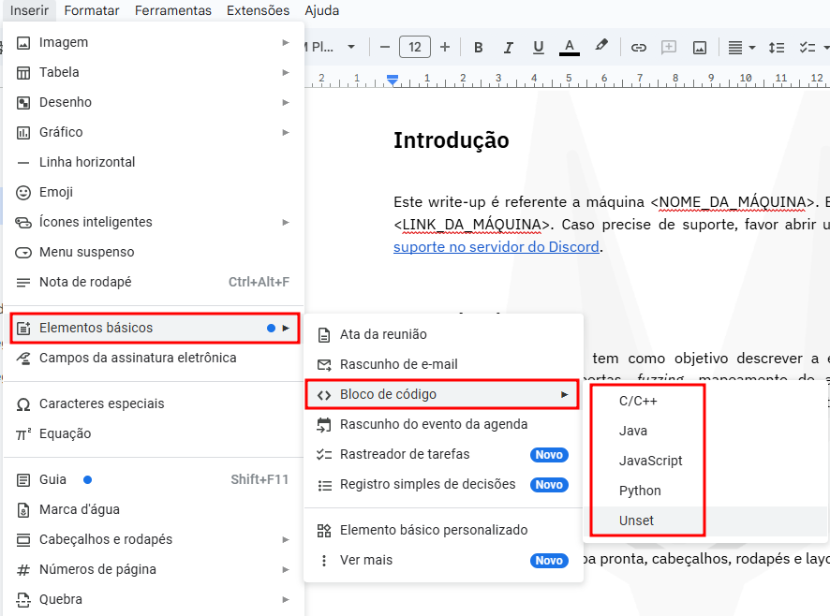
Figura 1 - Inserindo elemento de bloco de código

Exploração - obtendo a user flag
Esta seção deve conter os passos de exploração das vulnerabilidades identificadas na etapa anterior e deve finalizar com a obtenção da flag de usuário. Entretanto a flag deve estar ofuscada, não permitindo que o usuário leia ou copie diretamente, forçando ele a reproduzir o ataque.

Todo comando realizado deve utilizar o elemento de Bloco de código, contendo o comando para que fique fácil para o usuário copiar. Não há necessidade de colocar bloco de código com o resultado do comando, apenas com o comando realizado.

echo "exemplo de comando"
Toda etapa relevante realizada deve ser acompanhada de uma figura (screenshot), que deve possuir moldura (borda preta de 2 pt) e legenda.


Figura 2 - Inserindo elemento de bloco de código

Movimentação lateral (opcional)
Esta seção é opcional e deve conter os passos de movimentação lateral para um usuário com mais permissões ou quando o CTF envolve uma etapa intermediária, como escapar de um container.

Todo comando realizado deve utilizar o elemento de Bloco de código, contendo o comando para que fique fácil para o usuário copiar. Não há necessidade de colocar bloco de código com o resultado do comando, apenas com o comando realizado.

echo "exemplo de comando"
Toda etapa relevante realizada deve ser acompanhada de uma figura (screenshot), que deve possuir moldura (borda preta de 2 pt) e legenda.


Figura 3 - Inserindo elemento de bloco de código

Escalação de privilégio - obtendo a root flag
Esta seção deve conter os passos de exploração das vulnerabilidades de escalação de privilégio e deve finalizar com a obtenção da flag de root. Entretanto a flag deve estar ofuscada, não permitindo que o usuário leia ou copie diretamente, forçando ele a reproduzir o ataque.

Todo comando realizado deve utilizar o elemento de Bloco de código, contendo o comando para que fique fácil para o usuário copiar. Não há necessidade de colocar bloco de código com o resultado do comando, apenas com o comando realizado.

echo "exemplo de comando"
Toda etapa relevante realizada deve ser acompanhada de uma figura (screenshot), que deve possuir moldura (borda preta de 2 pt) e legenda.


Figura 4 - Inserindo elemento de bloco de código

Write-Up RAW

Write-up raw

#

#

Hacking Club é uma plataforma para aprender segurança cibernética, um recurso incrível se você não sabe por onde começar. Além das máquinas vulneráveis, você tem acesso a aulas e desafios para praticar suas habilidades e acesso a uma comunidade exclusiva para jogar e se desafiar.

A melhor parte do Hacking Club é que ele é muito prático. Se você é novo em hacking, experimente.

##

##

Precisamos saber quais serviços estão sendo executados nos bastidores e quais portas estão abertas. Então, vamos usar uma ferramenta chamada nmap.

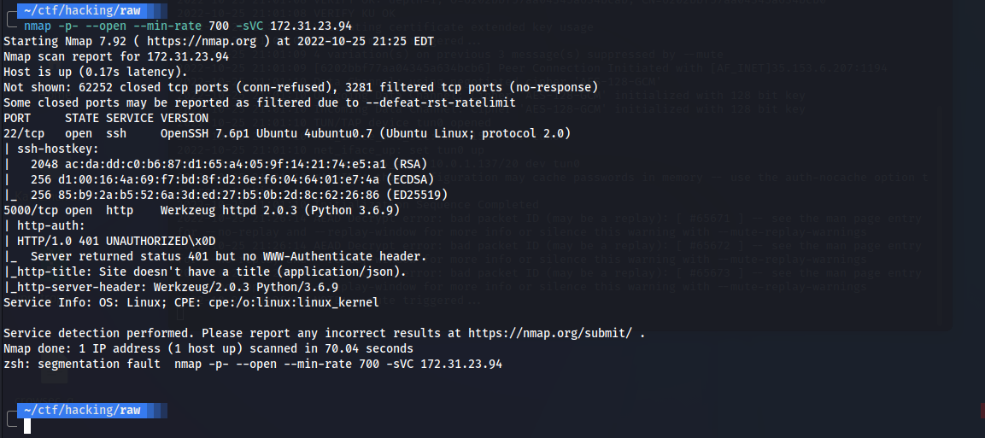

* * * *

Podemos dar uma olhada nessa aplicação em python que está rodando na porta 5000:

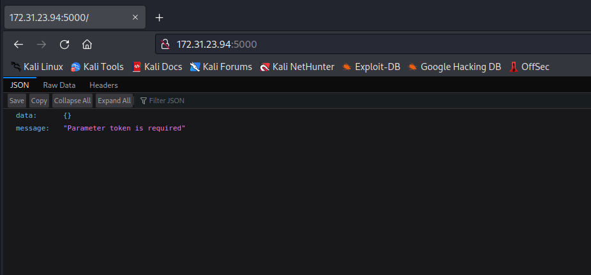

Acessando a porta 5000 pelo navegador, percebemos que se trata de uma api, e ela solicita um token.

Podemos fazer um fuzzing para podermos encontrar possíveis arquivos ou diretórios relevantes, para isso estarei utilizando a ferramenta fuff:

Fazendo um brute-force de diretórios na aplicação encontramos as seguintes rotas:

* * * * * *

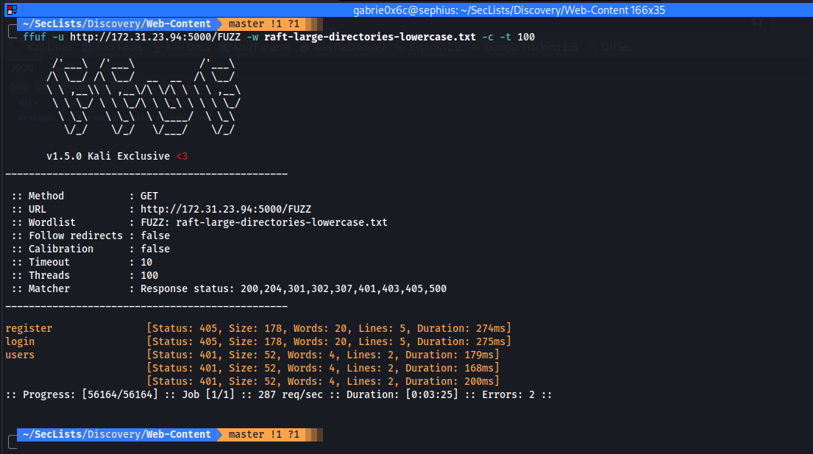

Ao acessar a rota /register nos retorna uma mensagem dizendo que o tipo do método não é permitido:

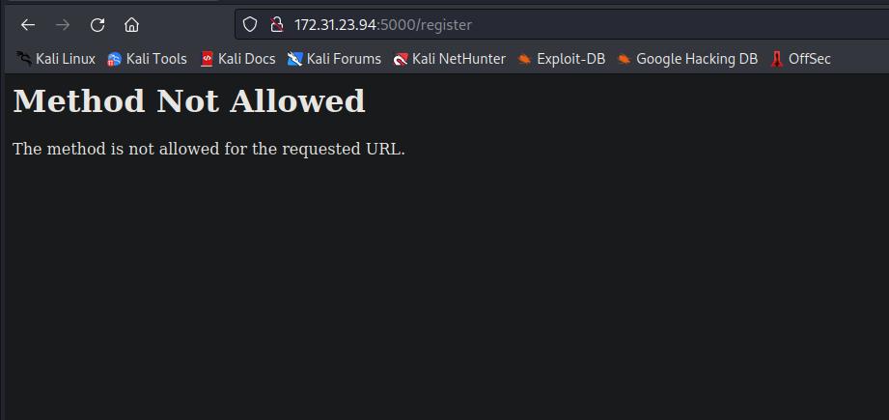

Podemos interceptar esta requisição utilizando o Burp suite.

Mudando o tipo do método para POST recebemos um output diferente:

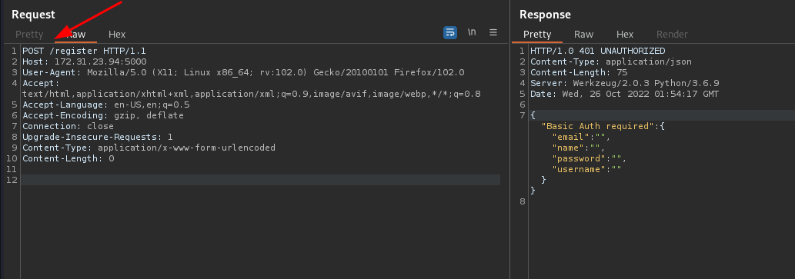

Ou seja agora a aplicação está pedindo determinados parâmetros para se registrar:

* * * * * * * *

Vamos passar esses parâmetros em json no corpo requisição:

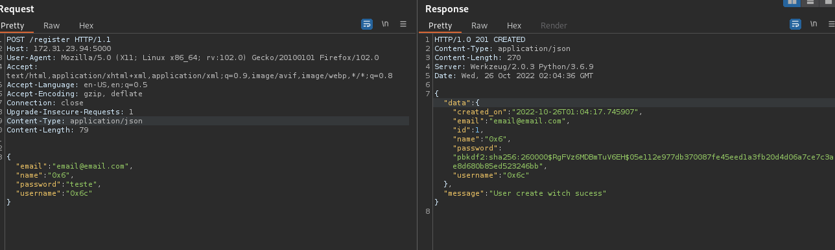

Assim conseguimos se registrar. Podemos fazer login na aplicação fazendo uma requisição para a rota /login:

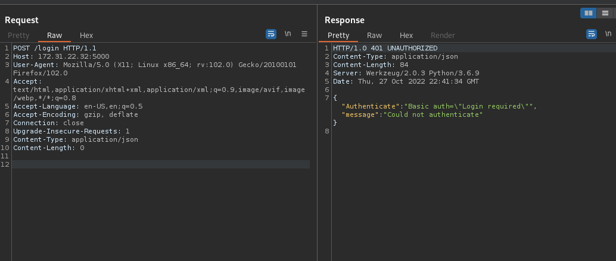

Mas para isso precisamos gerar o nosso token:

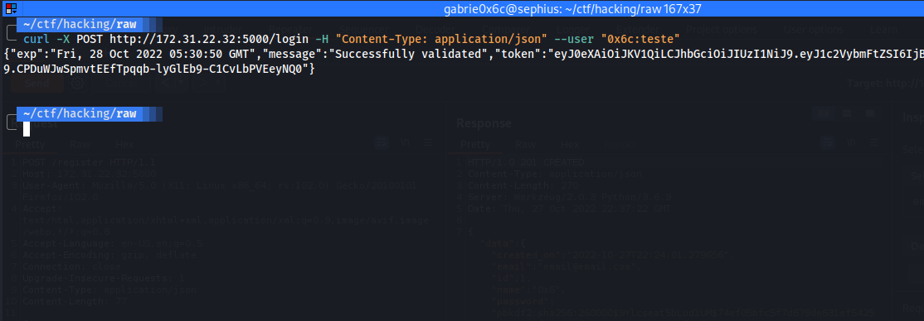

Após gerar o token, podemos utilizá-lo passando no parâmetro token na rota principal:

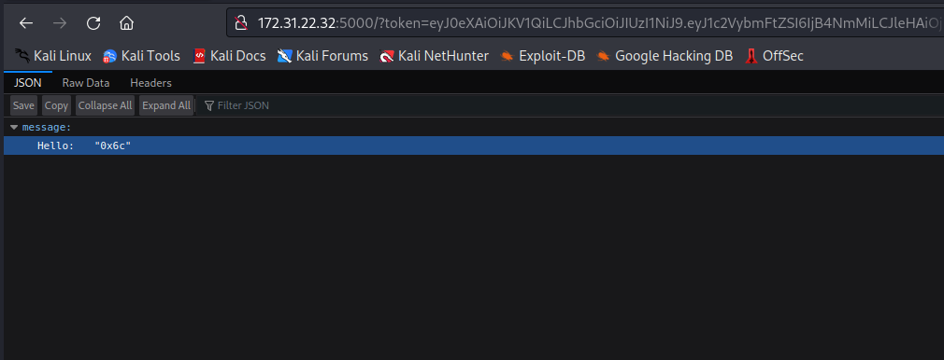

Podemos notar que o valor do campo username foi exibido para nós, a partir deste ponto podemos testar algumas falhas, uma delas é SSTI Server Side Template Injection:

[WSTG - v4.1](https://owasp.org/www-project-web-security-testing-guide/v41/4-WebApplicationSecurityTesting/07-InputValidationTesting/18-TestingforServerSideTemplateInjection)

[Web applications commonly use server side templating technologies (Jinja2, Twig, FreeMaker, etc.) to generate dynamic HTML responses. Server Side Template Injection vulnerabilities (SSTI) occur when user input is embedded in a template in an unsafe manner and results in remote code execution on the server.](https://owasp.org/www-project-web-security-testing-guide/v41/4-WebApplicationSecurityTesting/07-InputValidationTesting/18-TestingforServerSideTemplateInjection)

[![](https://owasp.org/www--site-theme/favicon.ico)](https://owasp.org/www-project-web-security-testing-guide/v41/4-WebApplicationSecurityTesting/07-InputValidationTesting/18-TestingforServerSideTemplateInjection)[https://owasp.org/www-project-web-security-testing-guide/v41/4-Web\Application\Security\Testing/07-Input\Validation\Testing/18-Testing\for\Server\Side\Template\Injection](https://owasp.org/www-project-web-security-testing-guide/v41/4-WebApplicationSecurityTesting/07-InputValidationTesting/18-TestingforServerSideTemplateInjection)

[![](https://owasp.org/www--site-theme/favicon.ico)](https://owasp.org/www-project-web-security-testing-guide/v41/4-WebApplicationSecurityTesting/07-InputValidationTesting/18-TestingforServerSideTemplateInjection)

Podemos criar um novo usuário desta vez com um username diferente, o valor do campo será {{7\*7}} e se ele retornar 49 indica que vulnerável a este tipo de ataque:

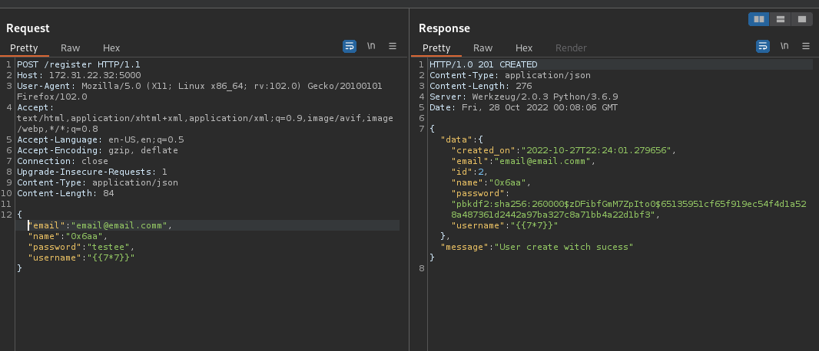

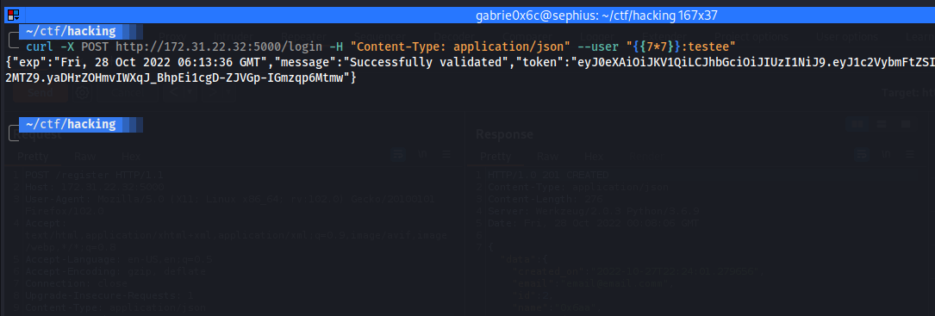

Podemos ver que nós retornou 49, o que comprova que é vulnerável a SSTI:

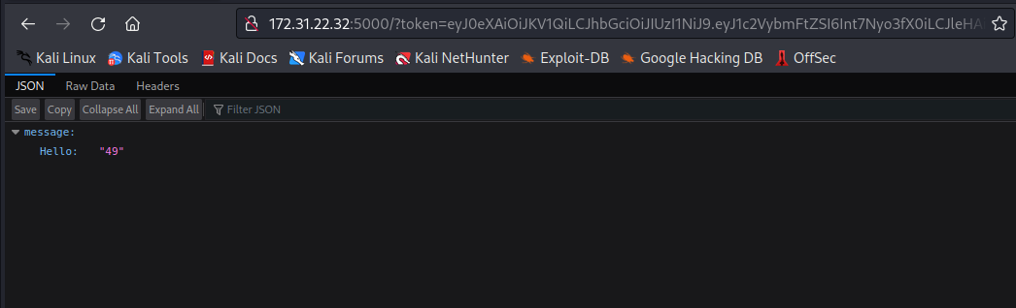

Como essa api é feita em python, podemos utilizar as payload de Jinja2 para podermos pegar uma reverse shell:

[PayloadsAllTheThings/Server Side Template Injection at master · swisskyrepo/PayloadsAllTheThings](https://github.com/swisskyrepo/PayloadsAllTheThings/tree/master/Server%20Side%20Template%20Injection#jinja2)

[A list of useful payloads and bypass for Web Application Security and Pentest/CTF - PayloadsAllTheThings/Server Side Template Injection at master · swisskyrepo/PayloadsAllTheThings](https://github.com/swisskyrepo/PayloadsAllTheThings/tree/master/Server%20Side%20Template%20Injection#jinja2)

[![](https://github.com/favicon.ico)](https://github.com/swisskyrepo/PayloadsAllTheThings/tree/master/Server%20Side%20Template%20Injection#jinja2)[https://github.com/swisskyrepo/PayloadsAllTheThings/tree/master/Server%20Side%20Template%20Injection#jinja2](https://github.com/swisskyrepo/PayloadsAllTheThings/tree/master/Server%20Side%20Template%20Injection#jinja2)

[![](https://repository-images.githubusercontent.com/71220757/c7175e80-dafd-11ea-8e0b-9c42c639ae35)](https://github.com/swisskyrepo/PayloadsAllTheThings/tree/master/Server%20Side%20Template%20Injection#jinja2)

Conteúdo do arquivo [shell.sh](http://shell.sh) (Payload):

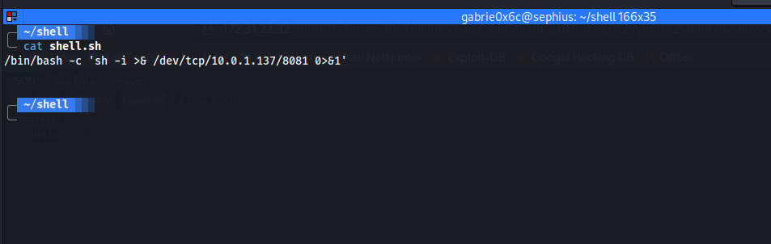

Criando um novo usuário malicioso:

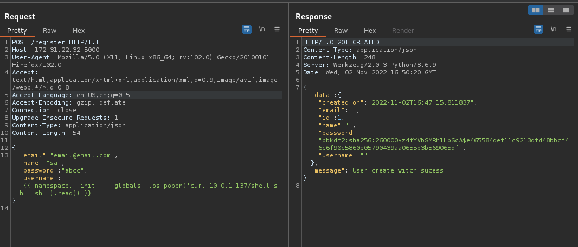

Obtendo o token:

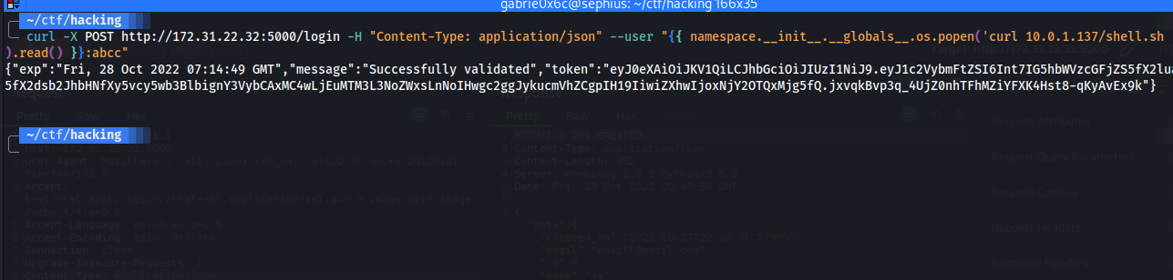

E após passar o novo token recebemos a shell:

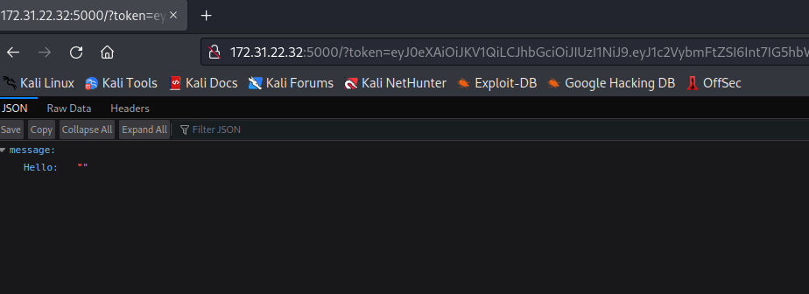

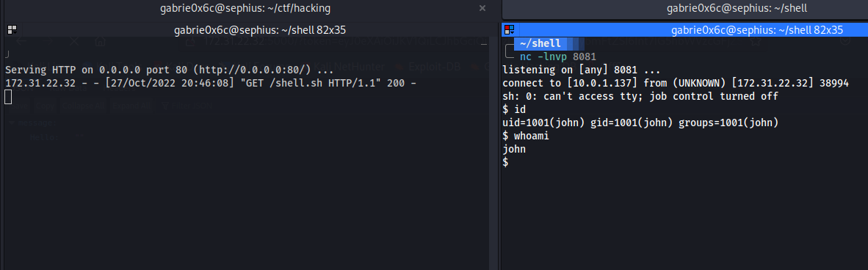

##

##

Depois de obter uma reverse shell no host, notamos que existe um diretório → FuncS e dentro deste diretório contém um binário com bit suid sendo do usuário root → `fmt`.

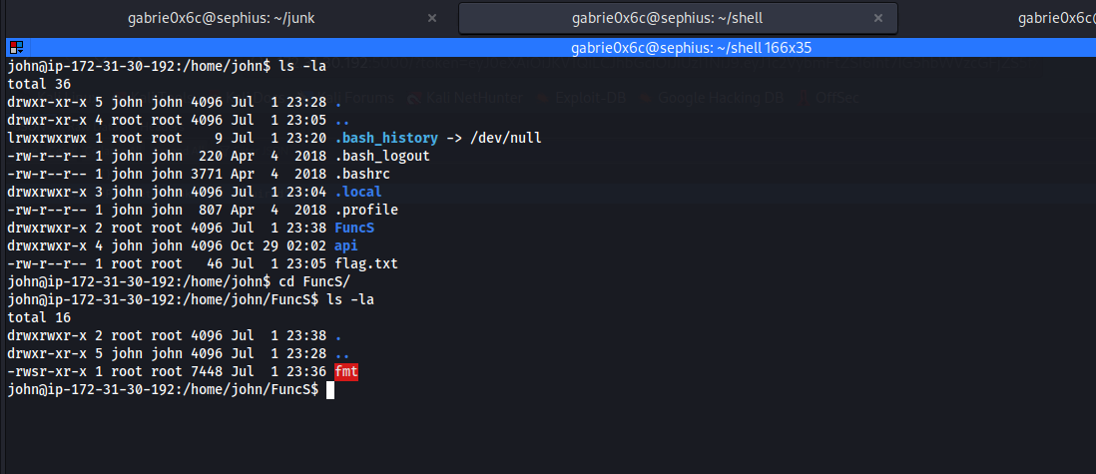

Podemos executar esse binário:

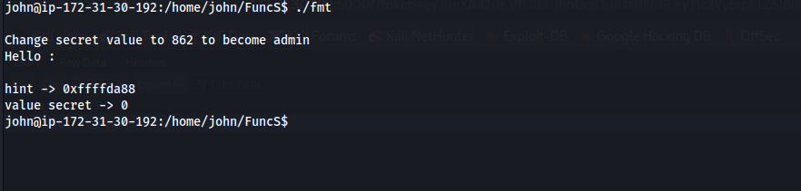

Executando o binário notamos que ele pede para mudar o valor da variável (secret) para 862.

Podemos passar alguns Especificadores de formatação em C:

[Especificadores de formatação em C](https://www.freecodecamp.org/portuguese/news/especificadores-de-formatacao-em-c/)

[Os especificadores de formatação definem o tipo de dados a ser impresso no resultado padrão. Você precisa usar especificadores de formatação se estiver imprimindo resultado formatado com printf() ou se estiver aceitando uma entrada com scanf(). Alguns dos especificadores % que você pode usar em ANSI C são: ESPECIFICADORUSADO PARA%cum](https://www.freecodecamp.org/portuguese/news/especificadores-de-formatacao-em-c/)

[![](https://cdn.freecodecamp.org/universal/favicons/favicon.ico)](https://www.freecodecamp.org/portuguese/news/especificadores-de-formatacao-em-c/)[https://www.freecodecamp.org/portuguese/news/especificadores-de-formatacao-em-c/](https://www.freecodecamp.org/portuguese/news/especificadores-de-formatacao-em-c/)



Primeiro precisamos descobrir em que posição a variável começa, com uma sequência de caracteres utilizando o caractere "A" cujo valor hexadecimal na tabela ascii é 0x41:

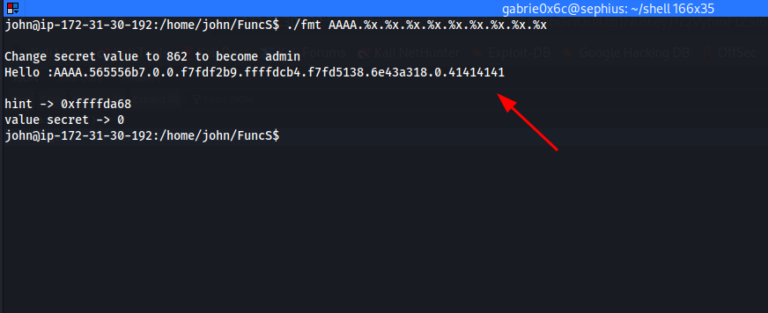

* * * *

Na 9ª posição começa a variável, podemos acessar esta variável dentro da pilha (stack) com :

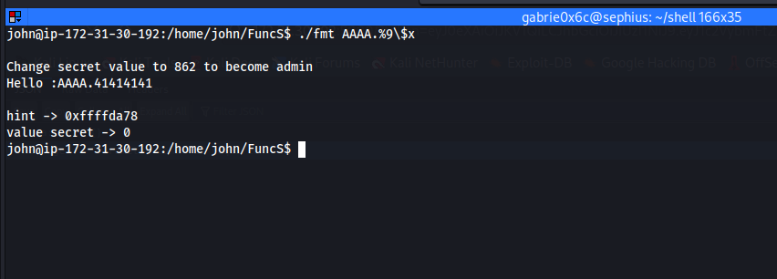

Vemos que ele retornou 41414141 que é o valor de A em hexadecimal.

Sabemos o endereço de memória da variável secret podemos sobrescrever o valor dela:

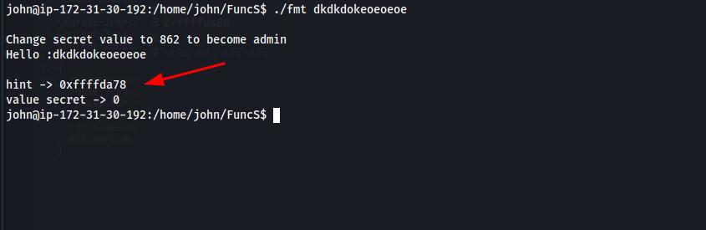

Podemos utilizar o python para criarmos a nossa payload:

* * * * * * * * * * * * *

E após executarmos conseguimos a shell de root:

